Toluca de Lerdo, México a 25 de octubre de 2022.

CC. DIPUTADAS Y DIPUTADOS INTEGRANTES DE LA DIRECTIVA
DE LA H. LXI LEGISLATURA DEL ESTADO LIBRE
Y SOBERANO DE MÉXICO
P R E S E N T E S.

En ejercicio que nos confieren los artículos 55, 57 y 61 de la Constitución Política del Estado Libre y Soberano de México; 38, fracción IV y 83 Ley Orgánica del Poder Legislativo del Estado Libre y Soberano de México, así como 72 y 74 del Reglamento del Poder Legislativo del Estado Libre y Soberano de México, los que suscriben Diputado Omar Ortega Álvarez, Diputada María Elida Castelán Mondragón, Diputada Viridiana Fuentes Cruz, integrantes del Grupo Parlamentario del Partido de la Revolución Democrática, nos permitimos someter a la consideración de esta H. Legislatura del Estado de México, la Presente Proposición con Punto de Acuerdo de Urgente y Obvia Resolución para emitir un atento y respetuoso exhorto al Instituto Mexiquense de la Infraestructura Física Educativa (IMIFE), para que informe a esta soberanía popular sobre los trámites en curso, así como el número de obras y apoyos realizadas en este 2022, al tenor de las siguientes:

CONSIDERACIONES

Primero: La carta constitucional federal mexicana, es depositaria de distintos contenidos normativos, tales como: principios, valores, derechos y normas, que permiten garantizar los ideales, necesidades y reclamos del pueblo mexicano. En consonancia con lo anterior, existe una herramienta de transformación, que debe ser siempre colocada es su justa dimensión. Es decir, la “Educación”, tal derecho es reconocido en el artículo 3, en sus múltiples párrafos.

No obstante, para efectos de contextualización de la siguiente pieza legislativa, nos interesa el párrafo decimo:
Los planteles educativos constituyen un espacio fundamental para el proceso de enseñanza aprendizaje. El Estado garantizará que los materiales didácticos, la infraestructura educativa, su mantenimiento y las condiciones del entorno, sean idóneos y contribuyan a los fines de la educación

Se infiere que el espacio escolar permite hacer propició el ambiente de aprendizaje y es que de acuerdo a un artículo intitulado “Políticas para fortalecer la infraestructura escolar en México”, de 2019, elaborado por el Instituto Nacional para la Evaluación de Educación (INEE), que arroja aseveraciones interesantes:

La evidencia disponible señala que la infraestructura escolar influye positivamente en la motivación de los estudiantes, en la mejora de sus prácticas de higiene y su salud, incrementa su sensación de seguridad y sus niveles de asistencia, lo que en conjunto repercute en su logro académico. Asimismo, las buenas condiciones escolares fortalecen la satisfacción laboral de maestros y directores y propician el desarrollo de mejores procesos de enseñanza-aprendizaje.

De un total de 145,7041 escuelas de educación básica diagnosticadas por el Instituto Nacional de la Infraestructura Física Educativa (INIFED), 31% presenta daño estructural en sus instalaciones y 33% funcionan con estructuras atípicas, es decir, con edificaciones que no se apegan a la normatividad establecida.

Se muestra en el documento en cita, que bastantes componentes no se cumplen, por lo cual se puede afirmar, que las instituciones educativas no gozan de espacios adecuados para generar ese entorno tan deseado para los educandos.

Segundo: Por su parte el Consejo Nacional de Evaluación de la Política de Desarrollo Social (CONEVAL), en 2019, presentó un texto de nombre “Principales retos en el ejercicio del derecho a la educación”. El cual hace visible con mayor énfasis, las situaciones adversas a vencer, siendo:
- Incrementar la disponibilidad de instituciones en educación media superior y fomentar el acceso y permanencia de los estudiantes en mayor situación de vulnerabilidad.
- Mejorar la infraestructura educativa para garantizar condiciones óptimas de aprendizaje a todos los titulares del derecho.
- Propiciar la asistencia a la educación preescolar.
- Disminuir las inequidades en el acceso y disfrute del derecho entre grupos de población.
- Asegurar que la calidad de la educación sea igualitaria entre la población que asiste a distintos tipos de escuela.
- Disminuir el porcentaje de población adulta en rezago educativo que no accede al derecho a la educación.
- Mejorar el aprovechamiento escolar de los alumnos.
- Implementar estrategias encaminadas a mejorar la formación docente, así como las prácticas educativas.

Tercero: Es común a las consideraciones previas, que la infraestructura impacta de manera positiva o negativa en la buena disposición del alumnado para realizar los procesos cognoscitivos y como dice el Órgano Constitucional Autónomo: “lo que se mide se puede mejorar”, es por ello que los indicadores del objetivo 4 “Educación de Calidad” de la Agenda 2030 “Objetivos de Desarrollo Sostenible”, permite tener un camino para transitar hacia una mejor educación.
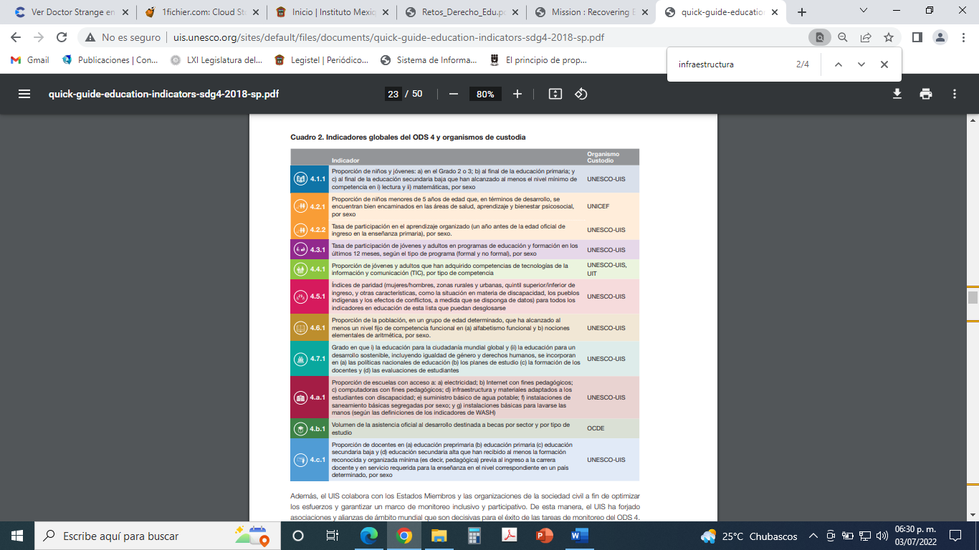
Cuarto: Para el desarrollo del indicador 4.a.1. El Estado de México, cuenta con el Instituto Mexiquense de la Infraestructura Física Educativa (IMIFE), que por disposición expresa en el artículo 3.58 del Código Administrativo del Estado de México, se define:

Artículo 3.58.- El Instituto Mexiquense de la Infraestructura Física Educativa es un organismo público descentralizado, de carácter estatal con personalidad jurídica y patrimonio propios, que tiene por objeto normar el desarrollo de la infraestructura física educativa en todos sus niveles y modalidades, así como planear, programar y ejecutar su construcción, reparación, rehabilitación, mantenimiento y equipamiento.

Quinto: Teniendo en cuenta las argumentaciones planteadas, es necesario tener identificado que ha realizado el IMIFE, para que no corra la misma suerte del Instituto Nacional de la Infraestructura Física Educativa (INIFED), que, en el cuarto transitorio de la Ley General de Educación, dispone:

A partir de la entrada en vigor de este Decreto, se iniciará el proceso para la extinción del organismo descentralizado denominado Instituto Nacional de la Infraestructura Física Educativa, el cual conservará su personalidad jurídica exclusivamente para efectos del proceso de liquidación y de lo señalado en el Artículo Transitorio Tercero de este Decreto.

Sexto: El 5 de abril del año en curso se aprobó el plan de trabajo de la Comisión Legislativa de Educación, Cultura, Ciencia y Tecnología, con lo cual se emprende una armonización de su Ley de Educación del Estado de México para estar en sintonía con la Ley General de Educación, lo cual arroja la interrogante de la necesidad y utilidad del IMIFE.

Séptimo: Demostrado el asunto de interés general, cuyos efectos repercutan al Estado de México, al igual que precisadas, las valoraciones de derecho y hecho vertidas. El Grupo Parlamentario del Partido de la Revolución Democrática (PRD), exhorta al Instituto Mexiquense de la Infraestructura Física Educativa (IMIFE), para que informe a esta soberanía popular sobre los trámites en curso, así como el número de obras y apoyos realizados en este 2022.

En atención a todo lo en comento, sometemos la Proposición con Punto de Acuerdo de Urgente y Obvia Resolución, a efecto de que esta H. Asamblea, estime pertinente la vía, así como dable en sus términos presentados y de conformidad al siguiente acuerdo.

A T E N T A M E N T E
GRUPO PARLAMENTARIO DEL PARTIDO DE LA REVOLUCIÓN DEMOCRÁTICA

DIP. OMAR ORTEGA ÁLVAREZ.

DIP. MARÍA ELIDA CASTELÁN MONDRAGÓN. DIP.VIRIDIANA FUENTES CRUZ.

ACUERDO

ÚNICO. - La H. “LXI” Legislatura del Estado Libre y Soberano de México, emite un atento y respetuoso exhorto al Instituto Mexiquense de la Infraestructura Física Educativa (IMIFE), para que informe a esta soberanía popular sobre los trámites en curso, así como el número de obras y apoyos realizadas en este 2022.

T R A N S I T O R I O S

PRIMERO. Publíquese el presente acuerdo en el Periódico Oficial “Gaceta del Gobierno”.

SEGUNDO. El presente acuerdo entrará en vigor al día siguiente de su publicación en el Periódico Oficial “Gaceta del Gobierno”.

TERCERO. Comuníquese al Titular de la dependencia en cuestión, para que, en breve término constitucional, remita respuesta a esta Soberanía Popular en los términos solicitados.

Lo tendrá entendido el Gobernador, haciendo que se publique, difunda y se cumpla.

Dado en el Palacio del Poder Legislativo en Toluca de Lerdo, Estado de México a los seis días del mes de octubre del año dos mil veintidós.

Véase en: https://www.diputados.gob.mx/LeyesBiblio/pdf/CPEUM.pdf
Véase en: https://www.inee.edu.mx/wp-content/uploads/2019/02/Documento5-infraestructura.pdf
Véase en: https://www.coneval.org.mx/Evaluacion/IEPSM/Documents/Derechos_Sociales/Dosieres_Derechos_Sociales/Retos_Derecho_Edu.pdf
Véase en: http://uis.unesco.org/sites/default/files/documents/quick-guide-education-indicators-sdg4-2018-sp.pdf
Véase en: https://legislacion.edomex.gob.mx/sites/legislacion.edomex.gob.mx/files/files/pdf/cod/vig/codvig008.pdf
Véase en: https://www.diputados.gob.mx/LeyesBiblio/pdf/LGE.pdf
Véase en: https://www.youtube.com/watch?v=MSZuUnmEUJM

